**Советы для родителей**

**«Психология детского рисунка»**

Психологическим анализом рисунков детей занимаются, как правило, **социальные работники, психологи.** Но важно, чтобы родители также вовремя заметили изменения в творчестве малыша.

При этом важно принимать во внимание возраст ребенка. Лучше всего оценивать психоэмоциональное состояния ребенка по рисунку 4-6 летнего ребенка. Он творит уже более осознанно.

Если рассматривать в общем, то**можно выявить следующие закономерности**:

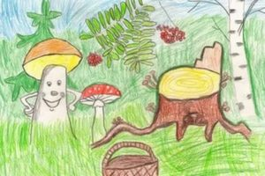

1. **Оптимистичные дети** рисуют легко и непринужденно. Само изображение у них имеет среднюю величину и расположено в середине листа. Персонажи приятные, на лице у них можно увидеть спокойствие и улыбку.
2. **Замкнутые дети** часто совсем не рисуют руки — это как раз и говорит об их необщительности, застенчивости.
3. [Тревожные](https://psyholic.ru/deti/trevozhnost-doshkolnogo-vozrasta.html) дети, неуверенные в себе, чаще всего мельчат в рисунках. Их творчество занимает только небольшую часть листа. У персонажей короткие руки и ноги, что выражает их ощущение незащищенности.

*Кроме того, тревожные дети часто чрезмерно штрихуют рисунки.*

1. **Агрессивные дети**рисуют руки непропорционально большими с крупными пальцами. В этом выражается их желание побеждать.

**О чем говорит сюжет?**

Проводя анализ творчества малыша необходимо обратить особое внимание непосредственно на изображенный сюжет:

1. Отсутствие людей, а также животных, говорит о **проблемах в общении, замкнутости**.

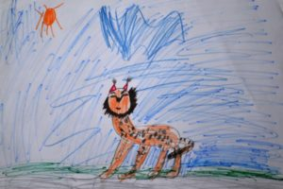

1. Частое изображение опасных [животных](https://psyholic.ru/lichnostniy-rost/nesushhestvuyushhee-zhivotnoe-metodika.html), хищников, с большими зубами, когтями или рогами — все это отражает имеющееся **внутреннее напряжение** у малыша.
2. Оружие, танки, сражения, динозавры в рисунках мальчика **являются нормой**. Таким образом он начинает осознавать свой гендерный статус в обществе. А вот такие сюжеты у девочки говорят о **скрытой агрессии** у нее.

**Что передает цвет?**

**Настроение, чувства и эмоции** можно прочитать по цветам, которые преобладают на рисунках ребенка.

1. [Желтый цвет](https://psyholic.ru/lichnostniy-rost/zheltyj-tsvet-v-psihologii.html) говорит о непосредственности, общительности, игривости, радости.
2. [Красный](https://psyholic.ru/lichnostniy-rost/krasnyj-tsvet-v-psihologii.html) отражает как активность и целеустремленность, так и напряжение, тревогу и даже гнев.
3. Темно-зеленый сигнализирует о постоянстве, стабильности, уверенности малыша.
4. [Зеленый](https://psyholic.ru/lichnostniy-rost/zelenyj-tsvet-v-psihologii.html) свидетельствует о уравновешенности. Но довольно часто это говорит об эгоизме и упрямстве ребенка.
5. [Голубой](https://psyholic.ru/lichnostniy-rost/goluboj-tsvet-v-psihologii.html) цвет чаще всего предпочитают спокойные и чувствительные дети.

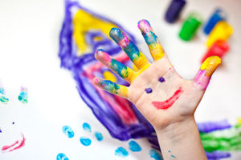

1. [Оранжевый цвет](https://psyholic.ru/lichnostniy-rost/oranzhevyj-tsvet-v-psihologii.html) — символ ярких эмоций, веселья, радости. Но если его слишком много, то это говорит о перевозбуждении малыша.
2. **Фиолетовый цвет**предпочитают выдумщики и фантазеры. Такие дети восприимчивы, чувствительны и часто сомневаются в себе и том, что делают.
3. **Синий цвет** выбирают доверчивые дети, обладающие артистичными способностями.
4. **Белый цвет**в рисунке говорит об уравновешенности ребенка.
5. **Черный**может быть как признаком решительности, так и агрессивного упорства.
6. **Коричневый цвет**отражает трудолюбие и стойкость. Но также дети, отдающие ему предпочтение, отличаются медлительность.